Лабораторная работа №5

Модель эпидемии (SIR)

Акопян Сатеник

Содержание

# 1 Цель работы

Целью данной лабораторной работы является реализовать модель SIR

# 2 Теоретическое введение

Модель SIR предложена в 1927 г. (W. O. Kermack, A. G. McKendrick).

Предполагается, что особи популяции размера N могут находиться в трёх различ- ных состояниях:

– S (susceptible, уязвимые) — здоровые особи, которые находятся в группе риска и могут подхватить инфекцию;

– I (infective, заражённые, распространяющие заболевание) — заразившиеся пере- носчики болезни;

– R (recovered/removed, вылечившиеся) — те, кто выздоровел и перестал распро- странять болезнь (в эту категорию относят, например, приобретших иммунитет или умерших).

Внутри каждой из выделенных групп особи считаются неразличимыми по свой- ствам.

# 3 Выполнение лабораторной работы

1. **Реализация модели в xcos**

В меню Моделирование, Задать переменные окружения зададим значения переменных $β$ и $ν$ (рис. 1).

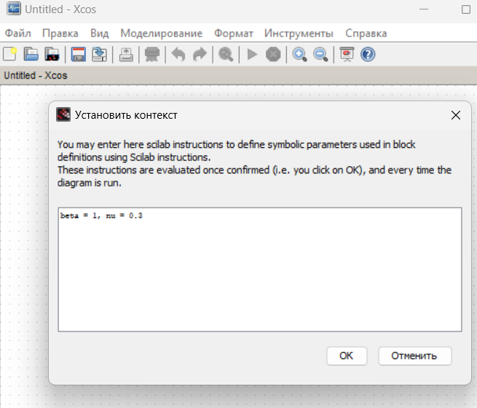

Рис. 1: Задаем переменные окружения в xcos

Готовая модель SIR представлена на (рис. 2) Первое уравнение модели задано верхним блоком интегрирования, блоком произведения и блоком задания коэффициента β. Блок произведения соединён с вы- ходами верхнего и среднего блоков интегрирования и блоком коэффициента β, что реализует математическую конструкцию s(t)i(t)β.

Третье уравнение модели задано нижним блоком интегрирования и блоком задания коэффициента ν. Для реализации математической конструкции νi(t) соеди- няем выход среднего блока интегрирования и вход блока задания коэффициента ν, а результат передаём на вход нижнего блока интегрирования. Средний блок интегрирования и блок суммирования определяют второе уравне- ние модели, которое по сути является суммой правых частей первого и третьего уравнений. Для реализации соединяем входы верхнего и нижнего блоков интегрирования с входами блока суммирования, меняя при этом в его параметрах оба знака на минус. Выход блока суммирования соединяем с входом среднего блока интегрирования.

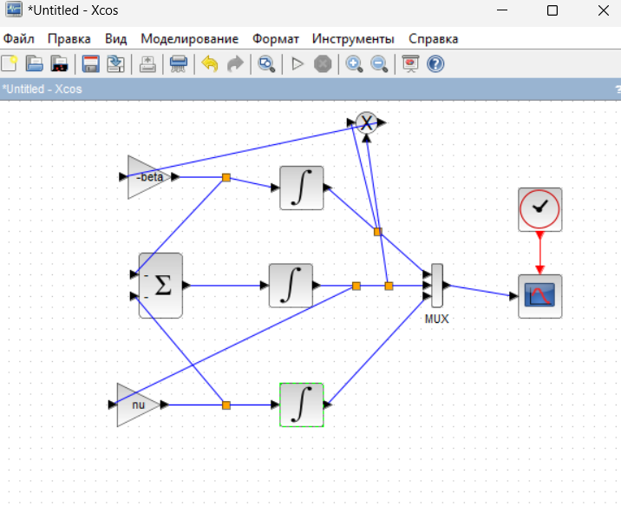

Рис. 2: Модель SIR

Меняем количество выходов мультиплексора до 3 (рис. 3)

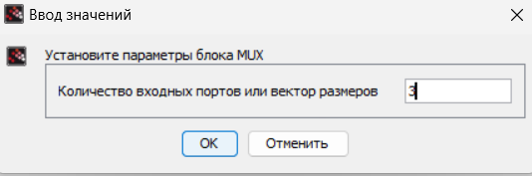

Рис. 3: Установить параметры блока мультиплексора

Выходы трёх блоков интегрирования соединяем с мультиплексором. В параметрах верхнего и среднего блока интегрирования необходимо задать начальные значения $s\left(0\right)=0$, $0.999$ и $i\left(0\right)=0.001$ (рис. 5, 6)

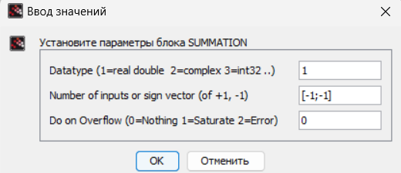

Рис. 4: Установить параметры блока сумматора

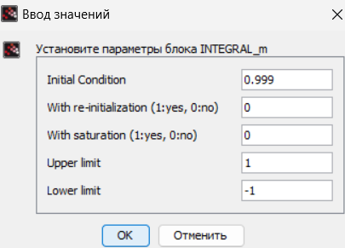

Рис. 5: Задать начальные значения в блоках интегрирования

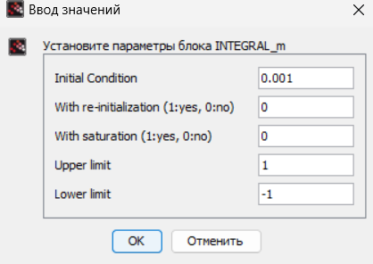

Рис. 6: Задать начальные значения в блоках интегрирования

В меню Моделирование, Установка необходимо задать конечное время интегри- рования, равным времени моделирования (в данном случае 30)

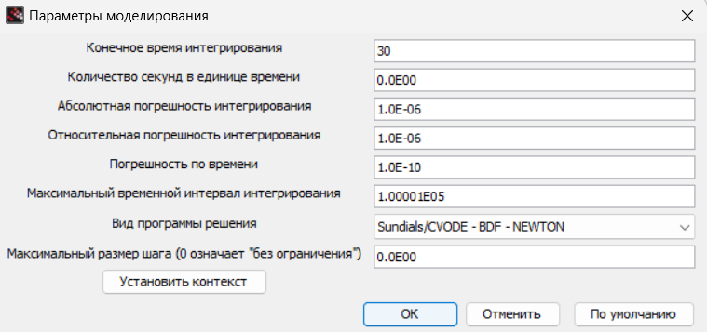

Рис. 7: Задать конечное время интегрирования в xcos

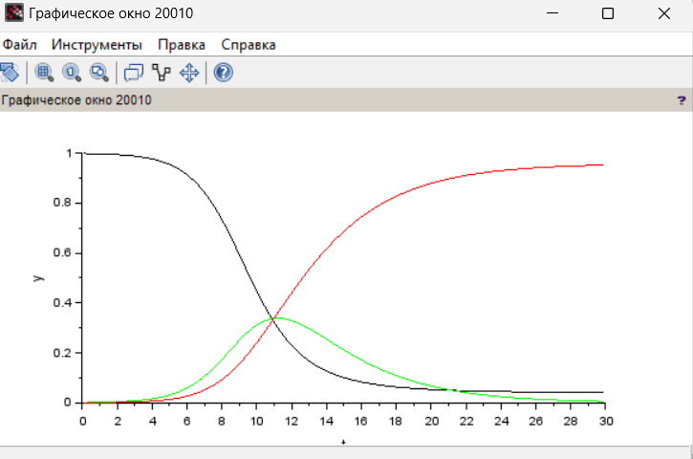

Рис. 8: Эпидемический порог модели SIR

1. **Реализация модели с помощью блока Modelica в xcos**

Готовая модель SIR представлена на (рис. 9)

Для реализации модели с помощью языка Modelica помимо блоков CLOCK_c, CSCOPE, TEXT_f и MUX требуются блоки CONST_m — задаёт константу; MBLOCK (Modelica generic) — блок реализации кода на языке Modelica.

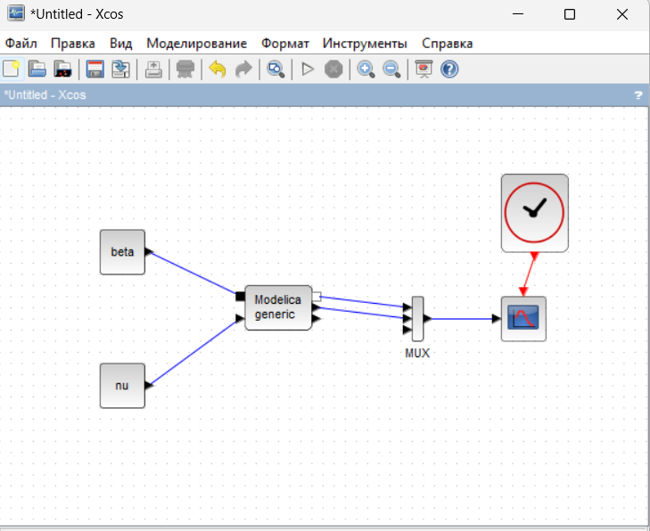

Рис. 9: Модель SIR

Параметры блока Modelica представлены на (рис. 10, 11). Переменные на входе (“beta”, “nu”) и выходе (“s”, “i”, “r”) блока заданы как внешние (“E”).

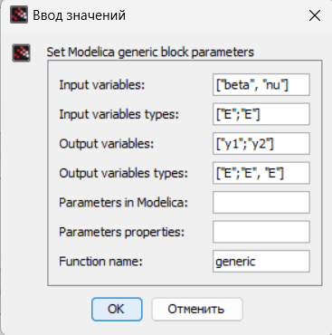

Рис. 10: Параметры блока Modelica для модели SIR

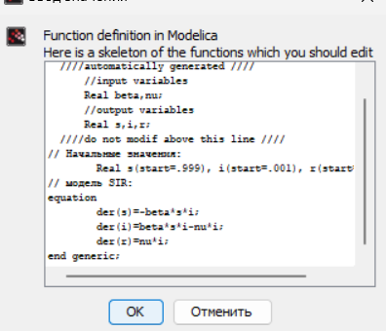

Рис. 11: Параметры блока Modelica для модели SIR

Результат моделирования совпал с результатом при реализации модели с помощью блоков интегрирования



Рис. 12: Эпидемический порог модели SIR

# 4 Выводы

В результате данной лабораторной работы, была реализована модель SIR.